《深度学习课程论文》
课程报告
报告题目 深度学习模型的发展历程与最新架构趋势调研
学院系别 学院
专业名称 专业
学生姓名 学生
学生学号 学号
任课教师 教师
2026 年 6 月 9 日

目 录
第一章 摘要 3
第二章 引言：为什么要从“架构史”理解深度学习 3
第三章 深度学习模型的发展历程 4
3.1 早期神经网络：从感知机到反向传播 4
3.2 CNN 与视觉突破：从手工特征到端到端表示 4
3.3 RNN/LSTM 与序列建模：记忆问题的早期答案 5
3.4 生成模型：GAN、扩散模型与从识别到生成的转向 5
3.5 Transformer 与基础模型时代 5
第四章 目前最新公开深度学习模型架构 6
4.1 Transformer 仍是主干，但不再是唯一答案 6
4.2 稀疏 Mixture-of-Experts：从参数规模转向条件计算 7
4.3 MLA 与系统协同：注意力机制开始服务部署约束 7
4.4 状态空间模型与 Mamba：长序列效率的新路线 7
4.5 Diffusion Transformer 与多模态统一 8
4.6 Titans、ATLAS 与测试时记忆：模型能否在推理时持续学习 8
第五章 个人思考：深度学习未来发展的方向 9
5.1 第一，规模化仍重要，但“有效计算”比“总参数”更重要 9
5.2 第二，模型会从静态函数走向带记忆的任务系统 10
5.3 第三，多模态统一会继续推进，但专用归纳偏置不会消失 10
5.4 第四，可信、可验证和可解释会成为架构指标 10
5.5 第五，开源与标准化基准会影响架构方向 10
第六章 结论 11
参考文献 13

第一章 摘要
深度学习的发展并不是某一个模型突然取代另一个模型，而是训练算法、数据规模、硬件算力和网络结构共同推进的结果。本文围绕“深度学习模型的发展历程”和“目前最新公开架构趋势”展开调研：先回顾从感知机、反向传播、CNN、RNN/LSTM、ResNet 到 Transformer 的主线，再分析生成式模型、视觉 Transformer、扩散模型和大语言模型如何把深度学习推向基础模型时代。进一步地，本文重点讨论截至 2026 年 6 月 9 日仍有公开资料可验证的前沿架构，包括稀疏 Mixture-of-Experts、Multi-head Latent Attention、选择性状态空间模型 Mamba/Mamba-2、Transformer-Mamba 混合架构、Diffusion Transformer，以及测试时记忆模型 Titans/ATLAS。本文的个人判断是：未来深度学习的核心问题会从“继续扩大参数量”转向“在可验证、可部署、可持续的成本下获得更长上下文、更强推理、更低能耗和更可靠行为”。

第二章 引言：为什么要从“架构史”理解深度学习
深度学习常被简化为“堆更多层、用更多数据、训练更大模型”。这种理解并不完全错误，但它忽略了一个关键事实：每一次真正重要的突破，都解决了当时某个瓶颈。反向传播解决了多层网络如何训练的问题；CNN 利用局部连接和权值共享降低了图像建模难度；LSTM 试图解决长序列中的梯度消失；ResNet 解决了深层网络退化和优化困难；Transformer 则把序列建模变成高度并行的注意力计算。换句话说，架构史不是模型名称清单，而是一连串“瓶颈—结构—能力边界”的演化。
本文采用公开可追踪资料作为事实依据。对于 GPT、Gemini、Claude 等闭源前沿系统，公开信息往往只披露能力、接口或安全策略，而不完整披露训练细节和模型结构。因此本文把“最新架构”限定为截至 2026 年 6 月 9 日能够通过论文、官方技术报告、开源仓库或标准化基准说明进行核验的架构趋势。这个边界很重要：课程报告应避免把社交媒体猜测写成事实，也应把“个人推断”和“已公开证据”分开。
内容类型 | 本文处理方式 | 质量控制
公开论文事实 | 采用论文、技术报告、官方仓库或 MLCommons 文章 | 在文末资料中给出可追踪链接
闭源模型细节 | 不把未公开结构写成事实 | 只讨论公开可验证的通用趋势
AI 生成插图 | 只作为概念图和视觉导入 | 不作为实验或事实证据
个人判断 | 单独在“个人思考”中展开 | 与文献事实区分表述

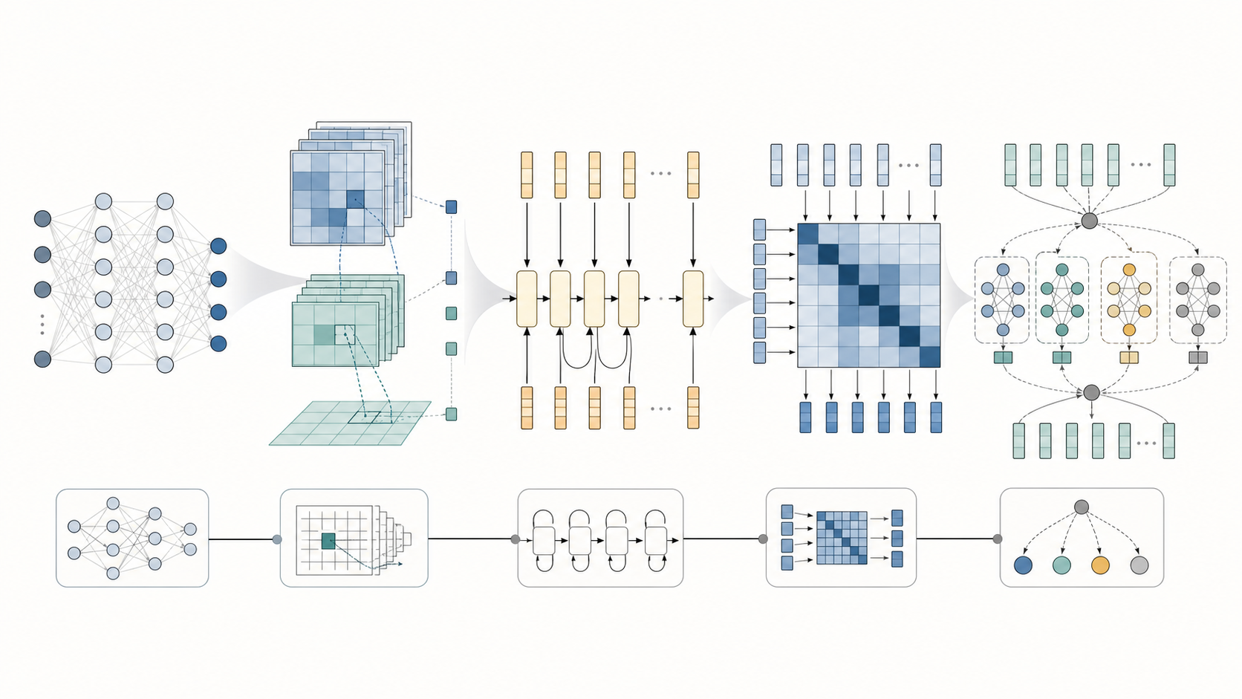
图2.1 概念图：从早期网络到现代基础模型的架构演化

第三章 深度学习模型的发展历程

3.1 早期神经网络：从感知机到反向传播
1958 年 Rosenblatt 提出的感知机把分类问题写成了可学习权重的线性模型，它的意义不在于能力有多强，而在于把“从样本中自动调整参数”变成了具体计算过程。早期感知机表达能力有限，无法处理许多非线性问题，但它提供了神经元、权重、激活和学习规则这些基本语言。
1986 年 Rumelhart、Hinton 和 Williams 的反向传播论文使多层网络训练重新受到重视。反向传播通过链式法则把输出误差逐层传回隐藏层，使隐藏层能够学习中间表示。这里出现了深度学习的核心思想：模型不是人工设计所有特征，而是在数据驱动下学习多层抽象表示。LeCun、Bengio 和 Hinton 在 2015 年 Nature 综述中把深度学习概括为“多层处理单元学习多层抽象表示”，这个定义至今仍然准确。

3.2 CNN 与视觉突破：从手工特征到端到端表示
2012 年 AlexNet 在 ImageNet 竞赛中的成功通常被视为深度学习复兴的重要标志。它并不是第一个 CNN，但它把卷积结构、大规模标注数据、ReLU、Dropout 和 GPU 训练结合起来，证明深层网络可以在真实视觉任务上显著优于传统方法。CNN 的关键优势在于局部感受野、平移共享和层级特征：低层学边缘纹理，中层学局部部件，高层学语义目标。
2015 年 ResNet 进一步解决了深度增加后的优化退化问题。残差连接让网络学习相对变化而不是完整映射，也为梯度提供更直接的传播路径。ResNet 的意义超出了图像分类：后来的 Transformer、扩散模型、视觉模型和大语言模型中都能看到残差连接和归一化的影子。它说明深度学习架构不仅要表达能力强，还要让优化过程可行。

3.3 RNN/LSTM 与序列建模：记忆问题的早期答案
在 Transformer 之前，序列任务主要依赖 RNN、LSTM 和 GRU 等循环网络。LSTM 通过输入门、遗忘门和输出门控制信息写入、保留与读取，缓解了普通 RNN 的梯度消失问题。它在语音识别、机器翻译、文本建模等任务中长期发挥作用。
但循环结构的局限也很明显：时间步之间存在依赖，训练并行度低；长距离依赖虽然被门控机制缓解，但仍难以稳定捕捉非常长的上下文。这些问题为后来注意力机制和 Transformer 的兴起埋下伏笔。

3.4 生成模型：GAN、扩散模型与从识别到生成的转向
2014 年 GAN 提出了生成器和判别器对抗训练的框架，使深度学习从“识别输入是什么”扩展到“生成可能的数据样本”。GAN 的图像质量在一段时期内非常突出，但训练稳定性、模式崩溃和可控性一直是难点。
2020 年前后，扩散模型开始成为生成建模的重要路线。DDPM 把生成过程写成逐步去噪：训练时学习如何从噪声中恢复数据分布，生成时从纯噪声反向采样。扩散模型训练更稳定、覆盖模式更好，后来又与 Transformer 结合形成 DiT 等架构。DiT 的重要性在于：生成模型的主干也开始被 Transformer 化，说明 Transformer 不只属于文本，而是一种通用 token/patch 建模骨架。

3.5 Transformer 与基础模型时代
2017 年《Attention Is All You Need》提出完全基于自注意力的 Transformer 架构。与 RNN 相比，Transformer 不需要按时间顺序逐步递推，可以并行处理整个序列，并通过注意力权重直接建模任意位置之间的依赖。自注意力、前馈网络、残差连接、层归一化和位置编码构成了此后大多数语言模型的基本骨架。
BERT 展示了双向 Transformer 预训练加微调在自然语言理解任务上的强大效果；GPT-3 则展示了自回归语言模型在大规模参数和数据下出现的少样本学习能力。2020 年之后，Transformer 进一步进入视觉领域。ViT 把图像切成 patch，当作 token 序列输入 Transformer 编码器；扩散模型中的 DiT 又把 Transformer 用作生成过程主干。由此，深度学习进入基础模型时代：模型不再只为单一任务训练，而是先在大规模数据上学习通用表示，再通过提示、微调、检索或工具调用适配任务。
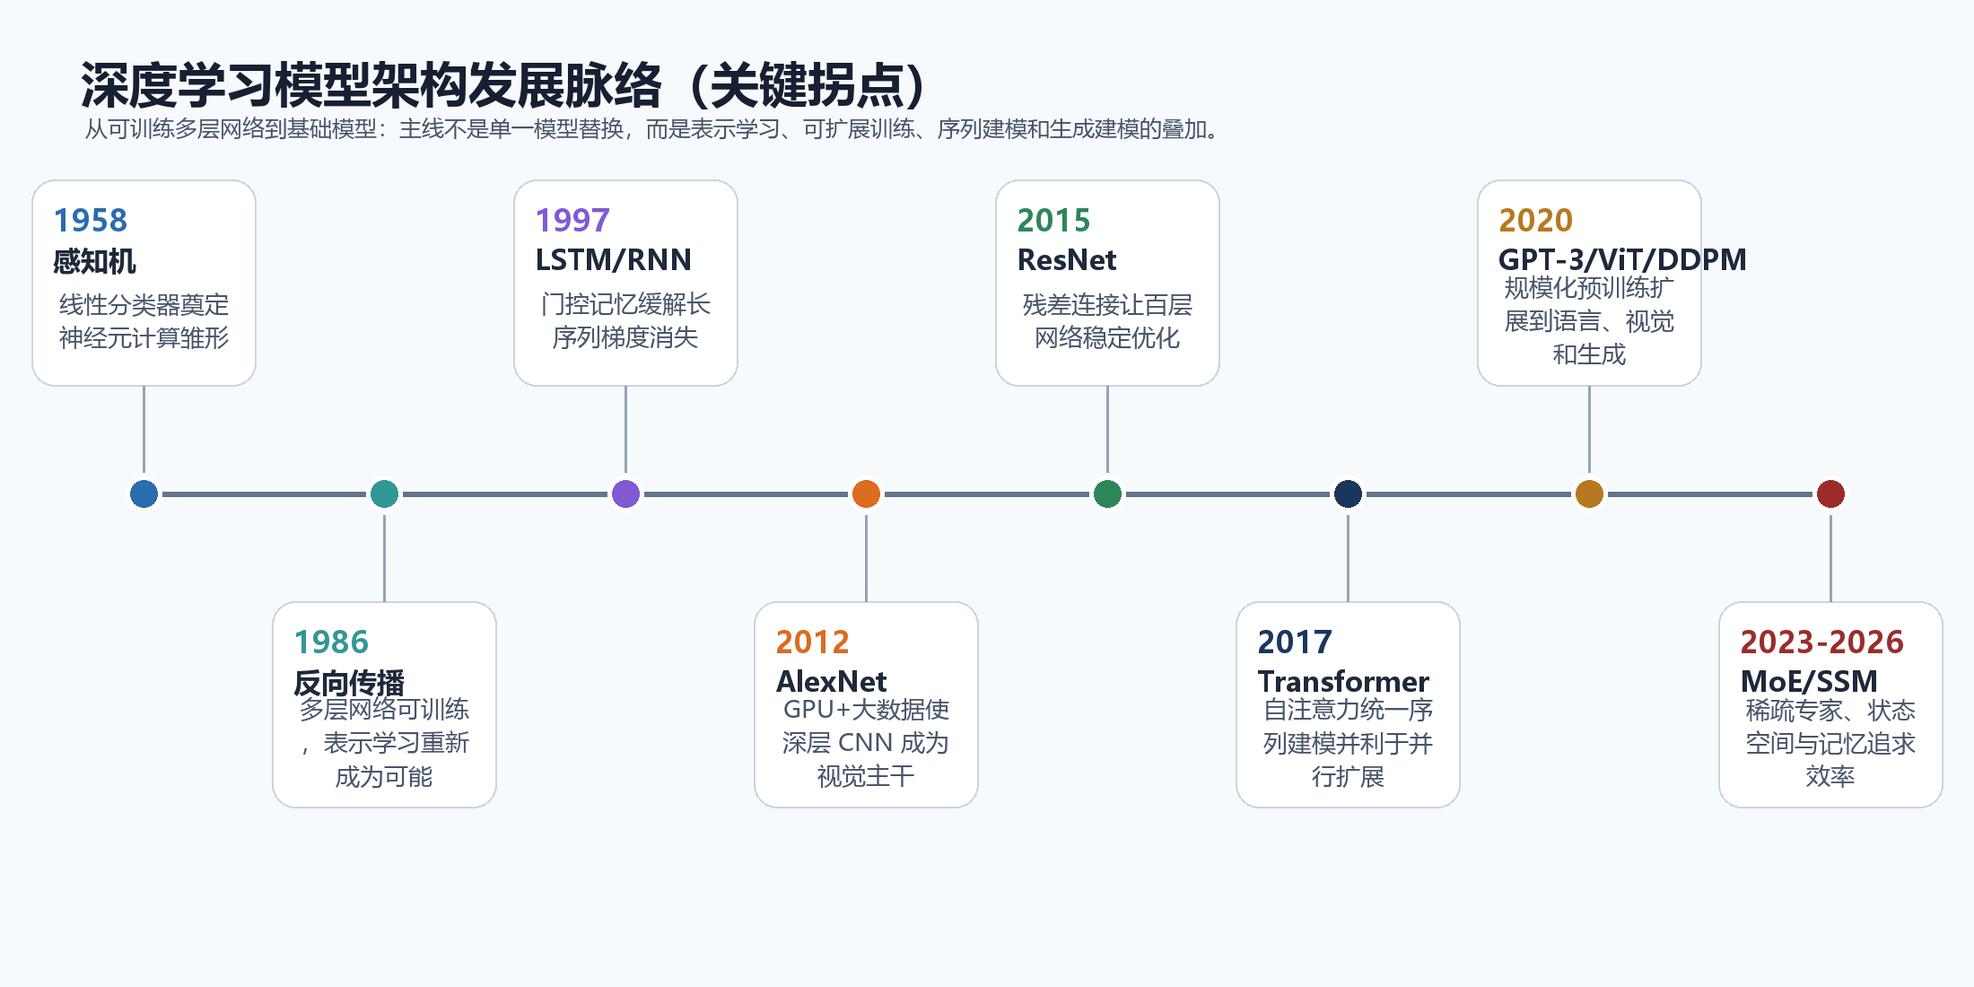
图3.1 自绘图：深度学习模型架构发展脉络
阶段 | 代表架构 | 解决的主要瓶颈 | 对后续模型的影响
1950s-1980s | 感知机、MLP、反向传播 | 如何从数据中训练多层参数 | 奠定神经元、权重、梯度和表示学习语言
1990s-2010s | CNN、LSTM | 图像局部结构和序列记忆 | 形成端到端特征学习和门控记忆机制
2012-2016 | AlexNet、VGG、ResNet | 深层视觉网络训练与优化 | GPU、大数据、残差连接成为标准组件
2017-2020 | Transformer、BERT、GPT-3、ViT | 序列并行、预训练迁移、规模化 | 基础模型范式成形，跨模态 token 化开始
2021-2026 | DiT、MoE、Mamba、Titans、MLA | 生成、长上下文、稀疏计算、部署成本 | 架构从“单一主干”转向“主干+专家+记忆+系统协同”

第四章 目前最新公开深度学习模型架构

4.1 Transformer 仍是主干，但不再是唯一答案
截至 2026 年 6 月 9 日，公开资料显示 Transformer 仍然是大多数前沿基础模型的中心结构。原因很直接：它训练稳定、并行效率高、生态成熟，并且已经在语言、视觉、语音、多模态和生成任务中形成统一接口。但是 Transformer 的代价也越来越突出：标准自注意力的时间和显存开销随上下文长度近似二次增长；KV cache 在长上下文推理中造成显存和带宽压力；密集模型在推理阶段每个 token 都激活全部参数，成本很高。
因此，最新架构并不是简单地“后 Transformer”，而是“Transformer plus”：在注意力主干上叠加稀疏专家、低秩注意力压缩、状态空间模块、记忆模块、扩散生成模块和软硬件协同训练策略。这个趋势比“某个模型将取代 Transformer”的叙事更可靠。

4.2 稀疏 Mixture-of-Experts：从参数规模转向条件计算
MoE 的核心思想是：模型可以拥有很多专家参数，但每个 token 只路由到少数专家，因此总参数量和单次计算量解耦。DeepSeek-V3 是公开资料中很有代表性的例子。其技术报告和官方仓库说明该模型为 MoE 语言模型，总参数量 671B，每个 token 激活约 37B 参数，并采用 Multi-head Latent Attention、DeepSeekMoE、多 token 预测训练目标和无辅助损失的负载均衡策略。MLCommons 在 2026 年 5 月将 DeepSeek-V3 引入 MLPerf Training v6.0 的大规模 MoE 预训练基准，也说明稀疏 MoE 已经从论文技巧进入工业训练效率评估体系。
我认为 MoE 的价值不只是“更便宜的大模型”，更重要的是它改变了模型能力的组织方式。密集模型像一个统一大脑，所有知识都挤在同一组参数里；MoE 更像一个有共享层和专业分工的系统。如果路由机制足够可靠，模型可以把通用知识、代码能力、数学能力、多语言能力和领域知识分布到不同专家中。但 MoE 也带来新问题：专家负载不均、通信开销、路由可解释性和小批量推理效率。未来 MoE 能否继续扩大，取决于模型算法和系统工程是否能同时进步。

4.3 MLA 与系统协同：注意力机制开始服务部署约束
DeepSeek-V3 的 Multi-head Latent Attention 值得单独讨论。传统多头注意力在长上下文推理时需要保存大量 Key-Value cache，显存和带宽压力会随上下文增长迅速放大。MLA 通过对 KV 表示做低秩联合压缩来降低缓存压力，其意义不只是节省内存，而是把“模型结构”和“推理系统瓶颈”直接绑定起来。
这代表了最新架构的一个重要变化：模型设计不再只追求论文指标，而是要考虑训练吞吐、显存占用、跨 GPU 通信、低比特数值格式、KV cache、批大小和服务成本。MLCommons 对 DeepSeek-V3 的基准说明中也把专家并行、全局 batch size、负载均衡和 MoE 稳态训练作为重点，这说明前沿深度学习正在走向模型-系统-硬件协同设计。

4.4 状态空间模型与 Mamba：长序列效率的新路线
Mamba 提出选择性状态空间模型，将状态空间模型的线性序列扩展能力与输入相关的选择机制结合起来。根据 Mamba 论文，选择性 SSM 可以根据当前 token 动态决定传播或遗忘哪些信息，并在长序列上具有线性扩展优势。Mamba-2 进一步从结构化状态空间对偶性的角度连接注意力和 SSM，论文报告其核心层相较 Mamba 有 2-8 倍速度改进，同时在语言建模中保持竞争力。
这一路线的启发是：注意力擅长精确检索当前上下文中的 token 关系，但长上下文成本高；状态空间模型擅长压缩历史并线性处理长序列，但早期模型在内容选择上不如注意力。Mamba 的选择性机制试图把二者拉近。Jamba 则采用 Transformer-Mamba-MoE 混合架构，说明工业模型并不一定押注纯 SSM，而是更愿意把注意力、状态空间和专家路由组合起来。

4.5 Diffusion Transformer 与多模态统一
在视觉和生成领域，Transformer 也在继续扩展。ViT 证明图像可以被 patch/token 化并输入 Transformer；DiT 进一步把扩散模型的主干改为 Transformer，使生成模型也能够享受可扩展架构的好处。当前多模态模型普遍把文本、图像、音频甚至视频转化为某种 token 或 latent token，再交给统一的序列建模结构处理。
这种趋势的本质是“模态边界变弱”。早期深度学习按任务分工：CNN 做图像，RNN 做文本，声学模型做语音。现在的基础模型更像统一的信息处理系统：视觉 patch、文本 token、语音片段、动作轨迹、工具调用结果都可以进入共享的表示空间。未来架构的重要问题将是：怎样在统一表示和模态专用归纳偏置之间取得平衡。

4.6 Titans、ATLAS 与测试时记忆：模型能否在推理时持续学习
Transformer 的上下文窗口可以看作短期记忆：输入还在窗口内时，模型可以注意到它；一旦超出窗口，信息就不再直接可见。Titans 提出神经长期记忆模块，把注意力视为短期记忆，把神经记忆视为更持久的历史存储，并探索模型在测试时学习如何记忆上下文。ATLAS 进一步讨论如何更优地记忆上下文，试图增强长上下文理解。
我认为测试时记忆是未来值得关注但也必须谨慎的方向。它有潜力让模型真正适应长期任务，而不是每次对话都从静态参数和短上下文重新开始；但它也会带来安全、隐私、遗忘、污染和可审计性问题。模型如果能在推理时更新内部记忆，就必须回答“记了什么、为什么记、何时忘、谁能读、能否撤销”这些工程和伦理问题。
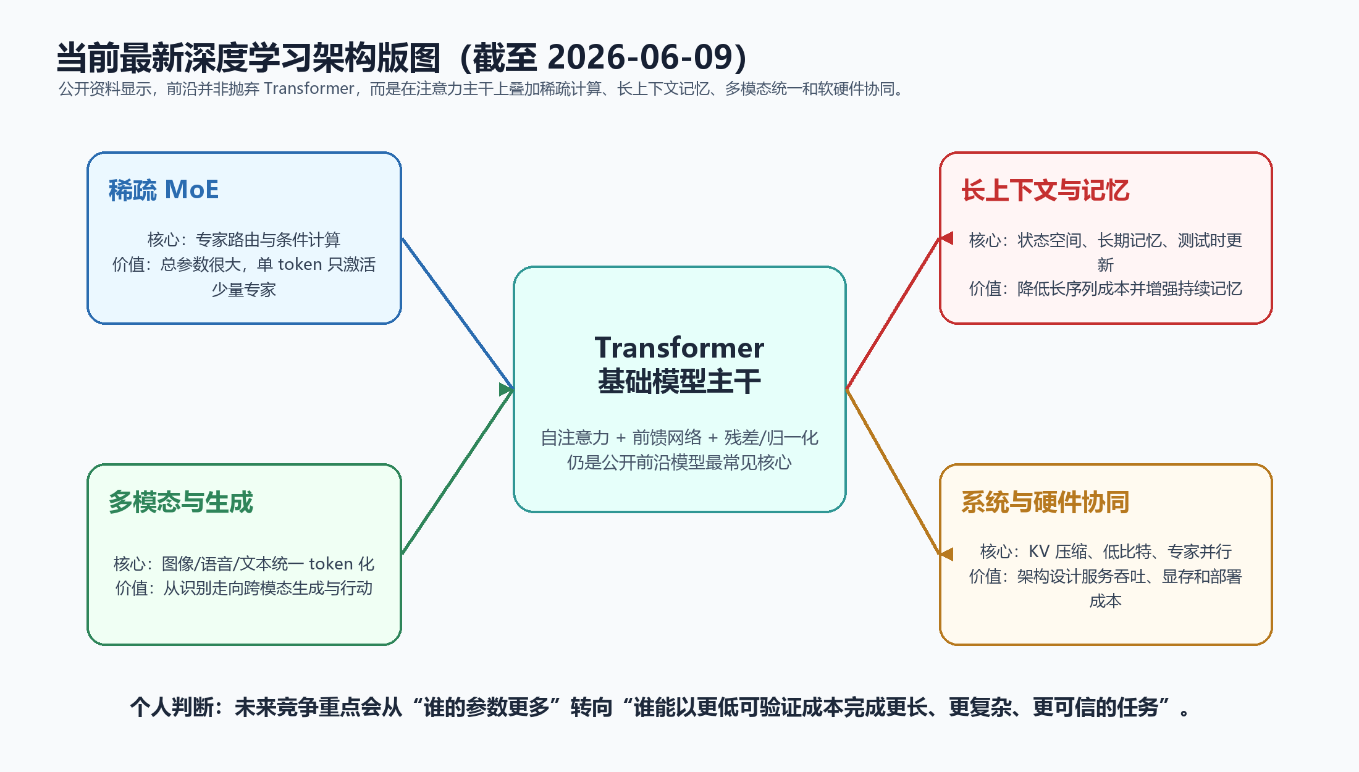
图4.1 自绘图：当前最新公开架构趋势版图
架构趋势 | 代表公开工作 | 核心机制 | 优势 | 局限与风险
稀疏 MoE | DeepSeek-V3、Jamba、Switch/Mixtral 系列 | 专家路由、条件计算、共享专家 | 总参数与激活计算解耦，提升训练/推理经济性 | 负载均衡、专家通信、路由稳定性复杂
MLA/KV 压缩 | DeepSeek-V2/V3 相关公开说明 | 低秩联合压缩 Key-Value 表示 | 降低长上下文 KV cache 压力 | 需要与训练、推理框架深度适配
SSM/Mamba | Mamba、Mamba-2 | 选择性状态空间、线性序列扩展 | 长序列成本更低，适合音频、基因组、长文本 | 大规模语言能力和生态成熟度仍需验证
混合架构 | Jamba | Transformer + Mamba + MoE | 兼顾注意力检索、状态记忆和稀疏计算 | 结构复杂，调参和系统优化难度高
Diffusion Transformer | DiT | 扩散生成过程中的 Transformer 主干 | 生成模型可扩展性强 | 推理采样成本和高分辨率效率仍是挑战
测试时记忆 | Titans、ATLAS | 神经长期记忆、测试时上下文记忆 | 有望突破固定窗口限制 | 安全、隐私、可控遗忘和审计困难

第五章 个人思考：深度学习未来发展的方向

5.1 第一，规模化仍重要，但“有效计算”比“总参数”更重要
过去十年里，深度学习多次证明规模化的威力：更多数据、更大模型和更多计算通常带来更强能力。但随着模型进入数百亿、千亿乃至更大参数规模，单纯堆参数的边际收益下降，训练和推理成本却急剧上升。我认为未来竞争的核心不是谁宣称参数更多，而是谁能把有限计算用在最有价值的 token、专家、记忆和工具上。MoE、MLA、低比特训练、KV cache 优化和专家并行都指向同一个目标：让能力增长不再等价于成本线性增长。

5.2 第二，模型会从静态函数走向带记忆的任务系统
传统神经网络更像一个静态函数：输入一次，输出一次。基础模型已经开始具备上下文学习能力，但这种学习主要存在于上下文窗口内。未来如果测试时记忆、外部检索、长期用户记忆和工具调用结合起来，模型就会从“回答器”变成“任务系统”。它不仅生成答案，还维护状态、调用工具、反思失败、积累偏好并在多轮任务中调整策略。
这里的关键挑战不是“能不能记住”，而是“如何可靠地记住”。如果模型没有可解释的记忆边界，它可能会把错误信息长期固化；如果没有遗忘机制，它可能泄露隐私；如果没有审计接口，用户无法知道模型行为为何改变。因此，我认为未来的架构研究需要把记忆模块和治理机制一起设计，而不能只关注长上下文排行榜。

5.3 第三，多模态统一会继续推进，但专用归纳偏置不会消失
Transformer 的成功让人容易产生一种误解：只要把所有东西 token 化，统一模型就能解决一切。现实可能更复杂。图像、视频、语音、动作和结构化数据的统计规律不同，完全统一的 token 序列可能牺牲效率。未来更可能出现“统一接口 + 专用编码器/解码器 + 共享推理核心”的组合模式：底层保留模态归纳偏置，中层共享表示，高层统一推理和规划。
这也解释了为什么 DiT、ViT、VLM 和多模态生成模型会同时存在。它们并不是简单替代关系，而是在寻找统一性与专用性的平衡。

5.4 第四，可信、可验证和可解释会成为架构指标
目前很多模型能力评估集中在准确率、困惑度、数学题、代码题和人类偏好上。但在真实应用中，用户更关心的是：模型是否知道自己不知道？能否引用来源？能否稳定遵守约束？能否在关键任务中给出可检查中间过程？能否在错误后修正而不是自信地继续编造？
因此，我认为未来深度学习架构会越来越重视可验证性。检索增强、工具调用、程序化验证、符号约束、可追踪记忆和外部执行环境都可能成为模型的一部分。模型本体不一定要把所有知识和推理都塞进参数中，而应学会把问题分解到可靠工具、数据库、模拟器和验证器中。

5.5 第五，开源与标准化基准会影响架构方向
DeepSeek-V3 被 MLCommons 纳入 MLPerf Training v6.0 MoE 预训练基准，说明架构创新一旦进入标准化评测，就会影响硬件厂商、训练框架和部署生态。开源权重、公开技术报告和可复现实验会让研究者更清楚地看到模型能力来自哪里，而不是只能猜测闭源系统。
对课程学习者来说，这一点很重要：理解深度学习不能只看产品发布，也要看论文、技术报告、训练基准、开源实现和硬件约束。只有这样，才能分辨“真实架构创新”和“包装成新概念的工程调参”。
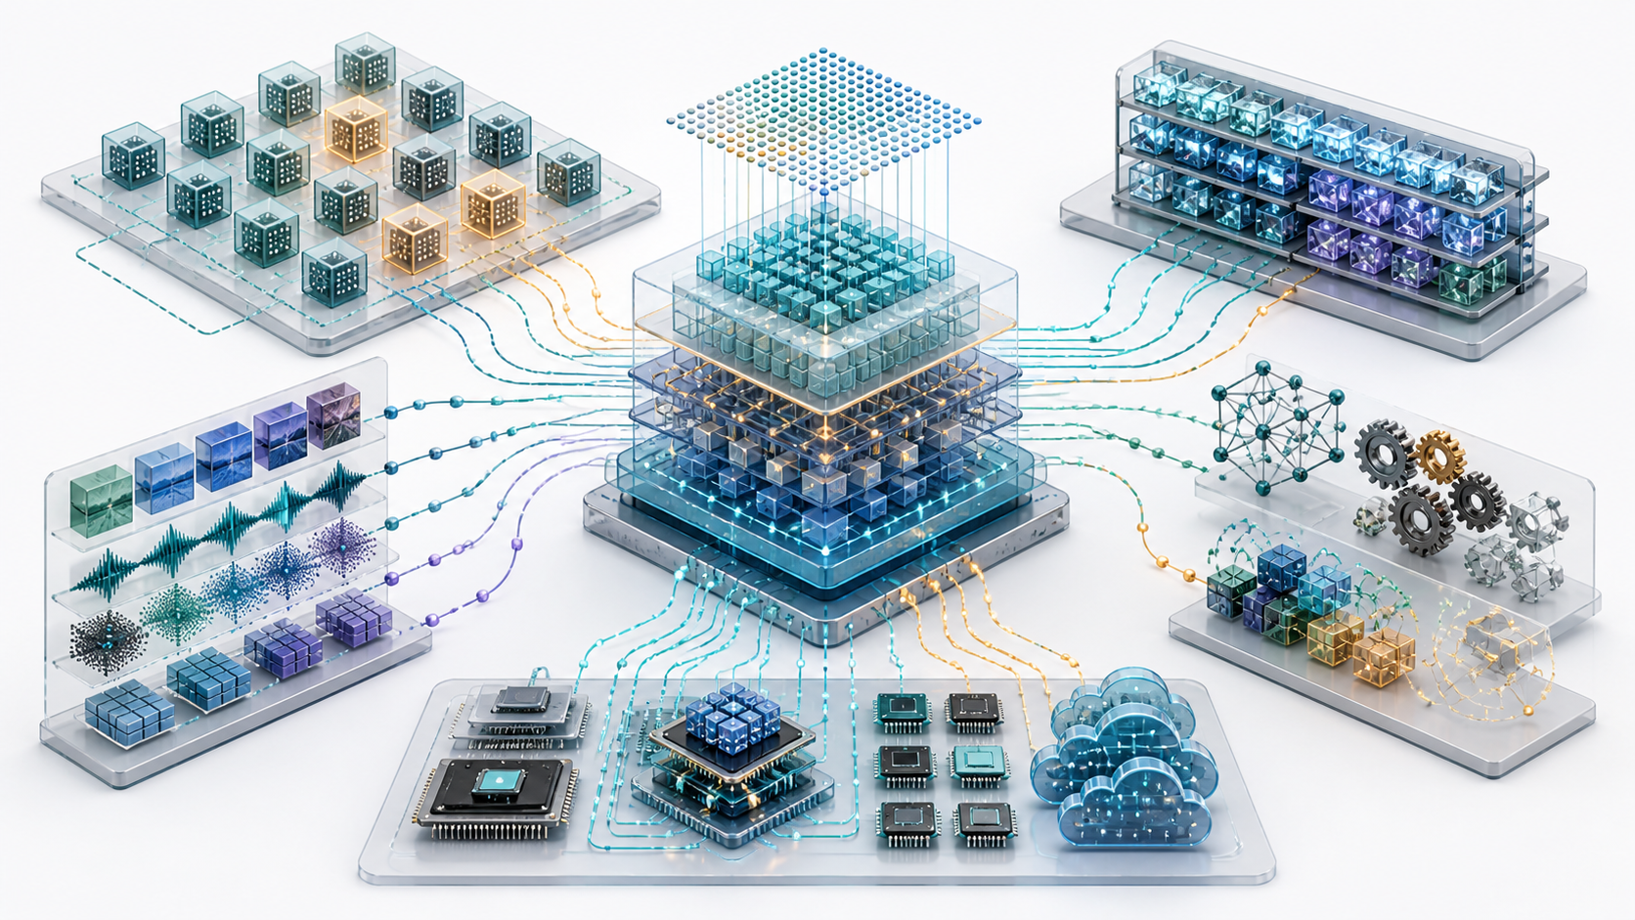
图5.1 概念图：未来基础模型架构的多模块协同

第六章 结论
深度学习模型的发展历程可以概括为三条主线。第一条是可训练性：从感知机到反向传播、残差连接和归一化，研究者不断让更深、更大的网络可优化。第二条是表示结构：CNN、RNN/LSTM、Transformer、ViT、DiT、SSM 和 MoE 都是在为不同数据结构寻找更合适的表示方式。第三条是规模与系统：大数据、GPU/TPU、低比特训练、KV cache 优化、专家并行和 MLPerf 基准共同决定了模型能否真正部署。
目前最新的公开架构趋势不是某一个单点革命，而是多种机制的融合：Transformer 仍是基础模型核心，MoE 负责条件计算，MLA 和低比特优化降低部署成本，Mamba/Mamba-2 和 Titans/ATLAS 探索长序列与长期记忆，DiT 和多模态模型把生成与跨模态理解统一到 token 化框架中。我的最终判断是：深度学习的未来不会只属于“更大的模型”，而会属于“更高效、更可控、更会记忆、更能调用工具并且更容易被验证的模型系统”。

参考文献
[1] Rosenblatt, F. The perceptron: a probabilistic model for information storage and organization in the brain. Psychological Review, 1958. https://doi.org/10.1037/h0042519
[2] Rumelhart, D. E., Hinton, G. E., Williams, R. J. Learning representations by back-propagating errors. Nature, 1986. https://www.nature.com/articles/323533a0
[3] Hochreiter, S., Schmidhuber, J. Long Short-Term Memory. Neural Computation, 1997. https://doi.org/10.1162/neco.1997.9.8.1735
[4] LeCun, Y., Bengio, Y., Hinton, G. Deep learning. Nature, 2015. https://doi.org/10.1038/nature14539
[5] Krizhevsky, A., Sutskever, I., Hinton, G. E. ImageNet Classification with Deep Convolutional Neural Networks. NeurIPS, 2012. https://papers.neurips.cc/paper/4824-imagenet-classification-with-deep-convolutional-neural-networks
[6] He, K., Zhang, X., Ren, S., Sun, J. Deep Residual Learning for Image Recognition. arXiv:1512.03385, 2015. https://arxiv.org/abs/1512.03385
[7] Goodfellow, I. et al. Generative Adversarial Nets. NeurIPS, 2014. https://papers.nips.cc/paper/5423-generative-adversarial-nets
[8] Vaswani, A. et al. Attention Is All You Need. NeurIPS, 2017. https://arxiv.org/abs/1706.03762
[9] Devlin, J. et al. BERT: Pre-training of Deep Bidirectional Transformers for Language Understanding. arXiv:1810.04805, 2018. https://arxiv.org/abs/1810.04805
[10] Brown, T. B. et al. Language Models are Few-Shot Learners. NeurIPS, 2020. https://papers.neurips.cc/paper/2020/hash/1457c0d6bfcb4967418bfb8ac142f64a-Abstract.html
[11] Dosovitskiy, A. et al. An Image is Worth 16x16 Words: Transformers for Image Recognition at Scale. arXiv:2010.11929, 2020. https://arxiv.org/abs/2010.11929
[12] Ho, J., Jain, A., Abbeel, P. Denoising Diffusion Probabilistic Models. NeurIPS, 2020. https://arxiv.org/abs/2006.11239
[13] Peebles, W., Xie, S. Scalable Diffusion Models with Transformers. ICCV, 2023. https://arxiv.org/abs/2212.09748
[14] Gu, A., Dao, T. Mamba: Linear-Time Sequence Modeling with Selective State Spaces. arXiv:2312.00752, 2023. https://arxiv.org/abs/2312.00752
[15] Dao, T., Gu, A. Transformers are SSMs: Generalized Models and Efficient Algorithms Through Structured State Space Duality. arXiv:2405.21060, 2024. https://arxiv.org/abs/2405.21060
[16] Lieber, O. et al. Jamba: A Hybrid Transformer-Mamba Language Model. arXiv:2403.19887, 2024. https://arxiv.org/abs/2403.19887
[17] DeepSeek-AI. DeepSeek-V3 Technical Report. arXiv:2412.19437, 2024. https://arxiv.org/abs/2412.19437
[18] DeepSeek-AI. DeepSeek-V3 official repository and model summary. GitHub, 2024-2026. https://github.com/deepseek-ai/DeepSeek-V3
[19] Behrouz, A., Zhong, P., Mirrokni, V. Titans: Learning to Memorize at Test Time. arXiv:2501.00663 / NeurIPS 2025. https://arxiv.org/abs/2501.00663
[20] Behrouz, A. et al. ATLAS: Learning to Optimally Memorize the Context at Test Time. arXiv:2505.23735, 2025. https://arxiv.org/abs/2505.23735
[21] MLCommons. DeepSeek-V3: A Large-Scale MoE Pretraining Benchmark for MLPerf Training v6.0. 2026-05-05. https://mlcommons.org/2026/05/deepseek-v3-training-v6-0/

